Trường THPT Hàn Thuyên

ĐỀ KIỂM TRA HỌC KỲ II – NĂM HỌC: 2015 – 2016
MÔN: LÝ – KHỐI 10
Thời gian làm bài: 45 phút
(Không kể thời gian phát đề)


Họ và tên học sinh: ………………………………………………. Lớp – Mã số: ……………..

Bài 1: (1,5 điểm) Phát biểu định luật bảo toàn cơ năng của vật chuyển động dưới tác dụng duy nhất của trọng lực. Nêu hệ quả của định luật bảo toàn cơ năng của vật chuyển động trong trọng trường?
Bài 2: (1,0 điểm) Viết phương trình trạng thái khí lý tưởng? Giải thích các đại lượng trong công thức?
Bài 3: (1,5 điểm) Nội năng là gì theo nhiệt động lực học? Nội năng của một vật phụ thuộc vào các đại lượng nào? Bằng cách nào để làm biến đổi nội năng của một vật?
Bài 4: (2,0 điểm) Từ độ cao 8m ném xuống dưới một vật nhỏ khối lượng 50g, vận tốc ném là 18km/h. Bỏ qua lực cản không khí, lấy g = 10m/s². Chọn gốc thế năng tại mặt đất.
a) Tìm cơ năng của vật lúc ném?
b) Tính động năng của vật sau khi rơi được 2m?
Bài 5: (2,0 điểm) Một khối lượng khí xác định, lúc đầu có nhiệt độ 27^{O}C, áp suất 6atm, thể tích 3 lít. Người ta đun nóng đẳng tích khí đến nhiệt độ 177^{O}C rồi tiếp tục đun nóng đẳng áp đến nhiệt độ 327^{O}C, lúc này khí có khối lượng riêng là 18gam/lít.
a) Tìm áp suất khí sau khi đun đẳng tích?
b) Tìm khối lượng khí?

Bài 6: (1,0 điểm) Nội năng của một khối khí trong xy lanh giảm 30J khi khí thực hiện công 50J đẩy pit tông đi lên. Hỏi khí nhận hay truyền một nhiệt lượng là bao nhiêu?
Bài 7: (1,0 điểm) Viên đạn khối lượng 15g bắn từ dưới lên với vận tốc 400m/s, xuyên vuông góc qua một tấm gỗ dày 5cm nằm ngang. Sau khi xuyên qua tấm gỗ (tấm gỗ không vỡ) viên đạn có vận tốc 100m/s. Lấy g = 10m/s². Tìm lực cản trung bình của gỗ tác dụng vào viên đạn?

Hết

HƯỚNG DẪN CHẤM KIỂM TRA HỌC KỲ II MÔN LÝ KHỐI 10
NĂM HỌC: 2015 - 2016

Bài | Lời giải | Điểm | Lưu ý khi chấm
Bài 1  (1,5đ) | + Định luật: Khi một vật chuyển động trong trọng trường chỉ chịu tác dụng duy nhất của trọng lực thì cơ năng của vật là một đại lượng bảo toàn.  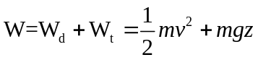= hằng số  + Hệ quả:  - Nếu động năng giảm thì thế năng tăng và ngược lại (động năng và thế năng chuyển hoá lẫn nhau )  - Tại vị trí nào động năng cực đại thì thế năng cực tiểu và ngược lại. | 0, 5  0,25  0,25x2  0,25 | Thiếu “chỉ” trừ 0,25đ  Chỉ cần:  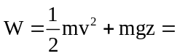h.số
Bài 2  (1,0đ) | phương trình trạng thái khí lý tưởng 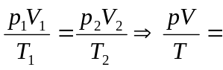 hằng số  p₁ ; V₁ ; T₁ lần lượt là áp suất, thể tích và nhiệt độ tuyệt đối của khối khí ở trạng thái ( 1 )  p₂ ; V₂ ; T₂ lần lượt là áp suất, thể tích và nhiệt độ tuyệt đối của khối khí ở trạng thái ( 2 ) | 0,25x2  0,25  0,25
Bài 3  (1,5đ) | + Theo nhiệt động lực học, nội năng của một vật là tổng động năng và thế năng của các phân tử cấu tạo nên vật.  + Nội năng của một vật phụ thuộc vào nhiệt độ và thể tích của vật U = f (T,V)  + Có thể làm thay đổi nội năng bằng các quá trình thực hiện công, truyền nhiệt. | 0,5  0,5  0,5 | Thiếu U = f (T,V) – 0,25
Bài 4  (2đ) | a) Chọn gốc thế năng tại mặt đất.  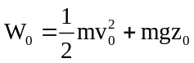  W₀ = ½. 0,05.52 + 0,05.10.8 = 4,625 J  b) Sau khi vật rơi 2m, vật cách đất Z₁ = 6 m  ĐLBT cơ năng: W₁ = W₀ = 4,625 J  W_{t1} = mg.z₁ = 3 J  W_{đ1} = W₁ - W_{t1} = 1,625J | 0,25  0,25  0,5  0,25  0,25  0,25  0,25
Bài 5  (2đ) | Ghi tóm tắt đầy đủ 3 trạng thái và 2 quá trình  - TT1⇒TT2 : V₁ = V₂ ⇒ Quá trình đẳng tích  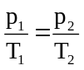  Thay số: 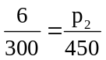 ⇒ p₂ = 9atm  - TT2⇒TT3 : p₁ = p₂ ⇒ Quá trình đẳng áp  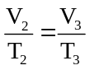  Thay số: 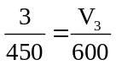 ⇒ V₃ = 4l  ⇒ m = V₃ D = 72g | 0,25  0.25  0.25  0.25  0.25  0.25  0,25  0,25 | Sai đơn vị do không đổi: không chấm điểm.
Bài 6  (1đ) | - Nội năng khí giảm: ΔU<0 ⇒ ΔU = −30J  - Khí thực hiện công: A<0 ⇒ A = −50J  Nguyên lý I nhiệt động lực học:  ΔU = A + Q ⇒ −30 = −50 +Q  Q = 20J >0 ⇒ Khí nhận nhiệt lượng. | 0.25  0.25  0.25  0.25
Bài 7  (1đ) | 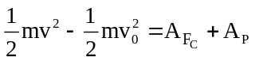  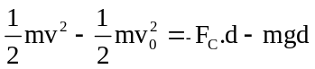  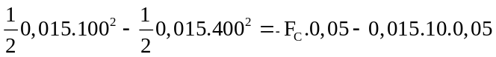  ⇒ F_{C} ≈ 22.500N | 0.25  0.25  0.25  0.25

* Sai hoặc thiếu 1 đơn vị trừ 0,25đ. Tối đa trừ 0,5đ cả bài.

